Dan u tjednu  (datum) | Misna nakana | Vrijeme  Mjesto
Nedjelja  (6. 10. 2024.)  Post 2,18-24  Heb 2,9-11  Mk 10,2-16 | Za župljane | 8,00  Petrijanec
 | + Josip i Franca Novoselec i sin Rudolf; Josip i Marija Novak | 9,30  Nova Ves
 | + Đuro i Marija Kurečić, roditelji, braća i sestre; ob. Ljubić i Šestanj; ob. Banjac | 11,00  Petrijanec
Ponedjeljak  Kraljica Krunice  Lk 1,26-38 | + Terezija, Ivan, Milan i Stjepan Mušić; ob. Serini i Kranjec; Vladimir Novak; Katica Hajsok; Ljubica i Alojz Novački | 17,30  Petrijanec
Utorak  Demetrije  Lk 10,38-42 | + Stanko Kostanjevac; ob. Kostanjevac i Trojak; Franca, Josip i Ivan Rukljić | 17,30  Petrijanec
Utorak  Demetrije  Lk 10,38-42 | + Stjepan, Tomo i Julija Dombaj; Lovro, Roza, Pavao, Marija i Josip Štefinšćak; Marijan Kostanjevac | 18,45  Strmec
Srijeda  Dionizije  Lk 11,1-4 | + Nevenka Rožđak; ob. Rožđak i Klaus; Stjepan Telebar | 17,30  Petrijanec
Srijeda  Dionizije  Lk 11,1-4 | + Stjepan i Jela Ferenec i roditelji; Ivan Marčec | 18,45  Nova Ves
Četvrtak  Danijel  Lk 11,5-13 | + Josip i Ana Kukec; Štefanija Pavlović  ~ klanjanje ~ | 17,30  Petrijanec
Petak  Ivan XIII, papa  Lk 11,15-26 | + Ana, Vlado i Josip Kralj; Nikola, Franjo i Ružica Videc; ob. Zrinski, Abraham, Belšćak i Vodopivec | 17,30  Petrijanec
Petak  Ivan XIII, papa  Lk 11,15-26 | + Ivka i Pavao Prepelić i roditelji; Marija i Franjo Horvat; Josip Gašparić; Josip Đunđuš; Martin i Anica Jeremić i Kata Šincek | 18,45  Majerje
Subota  Maksimilijan  Lk 11,27-28 | + Franjo Telebar | 17,30  Petrijanec
Nedjelja  (13. 10. 2024.)  Mudr 7,7-11  Heb 4,12-13  Mk 10,17-30 | Za župljane | 8,00  Petrijanec
 | + Kata i Vid Hulama; Franjo i Franjica Ciglar | 9,30  Nova Ves
 | + Nedeljka, Ivan i Kata Majhen | 11,00  Petrijanec
Izdaje: Župa sv. Petra i Pavla, Trg sv. Petra 2, 42 206 Petrijanec
Odgovara: Ivan Sakač, župnik
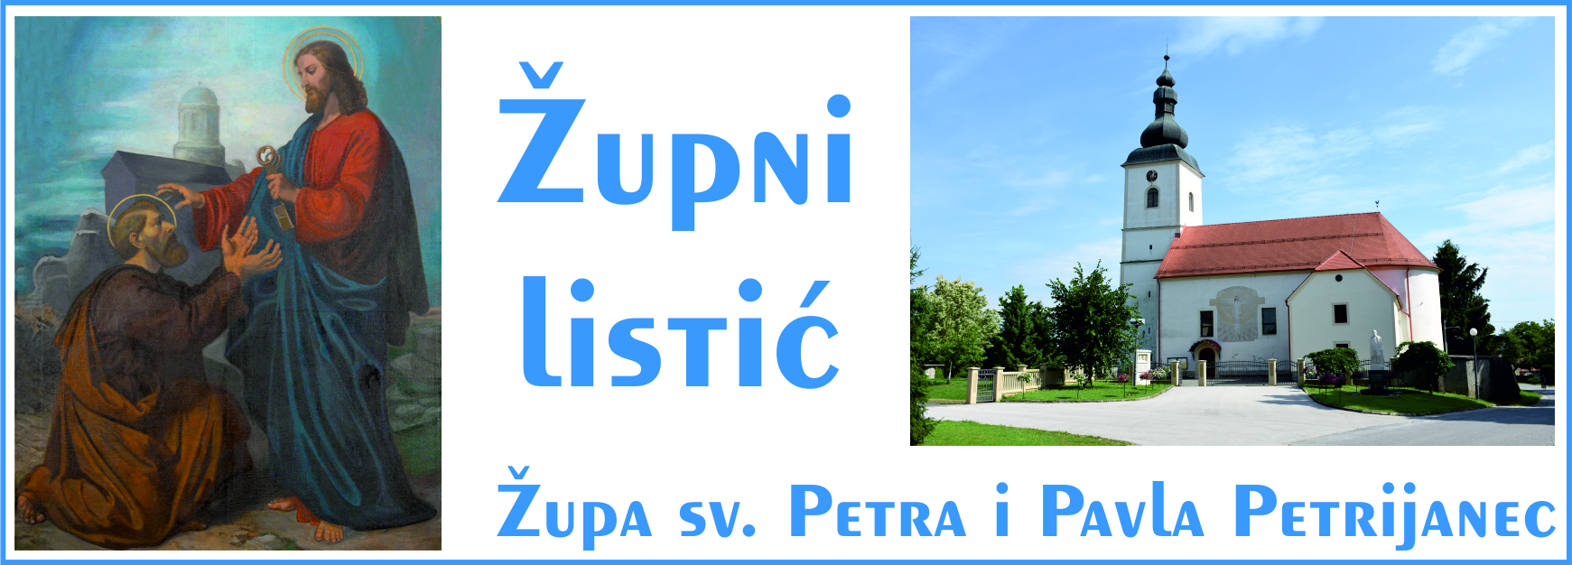
Godina XVIII. Liturgijska godina „B“ 6. 10. 2024.
DVADESET I SEDMA NEDJELJA KROZ GODINU
Čitanja:
Knjiga Postanka 2, 18-24
(I dvoje njih bit će jedno tijelo.)
Poslanica Hebrejima 2, 9-11
(Posvetitelj i posvećeni – svi su od jednoga.)
Evanđelje po Marku 10, 2-16
(Što Bog združi čovjek neka ne rastavlja!)

„I dvoje njih bit će jedno tijelo“

Što reći na ovakav evanđeoski odlomak? Kako u njemu prepoznati radosnu – dobru – vijest? Ono na što prvo mnogi katolik pomisli jest nauk o nerazrješivosti ženidbe. Ovaj evanđeoski odlomak koristi neke termine koje je moguće krivo razumjeti ili koji su nam daleki. Tako se primjerice može brzopleto (a pogrešno!) izjednačiti otpuštanje supružnika kakvo donosi odlomak s rastavom braka kakvu poznajemo danas. K tomu, u ono je doba samo muškarcu bilo dopušteno otpustiti ženu. Žena nije imala pravo otpustiti muža. To rekavši, vraćam nas na početak odlomka. Farizeji pitaju Isusa. Zapravo, nije toliko da ga pitaju, nego ga napastuju. Njihovo pitanje nije niti informativno (oni vrlo dobro znaju odgovor na pitanje koje imaju Isusu postaviti), niti ono koje bi tražilo Isusovo objašnjenje neke njegove možebitno drugačije prakse („Mi mislimo ovako, ali hajde nas ti Isuse pouči što ti misliš kako bi valjalo činiti.“). Njihovo pristupanje i postavljanje pitanja Isusu nije dobronamjerno. Oni ga napastuju! Naime, u ono je vrijeme bilo dobro poznato da je mužu bilo dopušteno otpustiti ženu. Po nekim tumačenjima, smio je to učiniti samo zbog teškog razloga – preljuba, po drugima pak i zbog mnogog sporednog razloga, od kojih su neki bili i neznatne težine. Isus se međutim ne dopušta uvući u klopku. On svoje riječi ne ostavlja na razini odredaba ljudi okorjela srca, tj. iskrivljene pameti (jer u Svetom se pismu srcem ne osjeća, nego misli), već nas sve vraća na prve stranice Pisma, pokušavajući tako otvoriti naše pameti, a i naša srca. I što tu pronalazimo? Božju viziju ispunjenog ljudskog života. Bog želi punokrvnog – upravo živog – čovjeka! A takav je spreman napustiti svoj dom – ono poznato i sigurno („ostaviti oca i majku“) i dovoljno hrabar odvažiti se na avanturu zvanu život („da prione uza svoju ženu“). Nadalje, takvo prianjanje je duboko i snažno, i to u toj mjeri da osoba koja hrabro uđe u avanturu zvanu život ima mogućnost više ne biti ona sâma („više nisu dvoje, nego jedno tijelo“), a opet, baš u napuštanju sâme sebe naći i svoje ispunjenje – postati i ostati tijelom, tj. ne biti dokinuta, nego ispunjena. I što ćemo s time? Kako nam to pomaže? Nisu li ovo tek više-manje pobožna naklapanja, i to k tomu osobe koja sâma ne živi u braku? Možda ćete mi reći da sam zbog toga i proširio sliku i govor Svetoga pisma tako da sintagma život u braku može praktički biti zamijenjena mojom punokrvni život. Kako nam nadalje ovo ima pomoći kod svih onih realnih situacija u kojima se ljudi nalaze? Neki se razvode, unatoč tome što su sklopili sakramentalnu ženidbu (koja se, dok se ne bi eventualno pokazalo suprotno, smatra valjanom), neki nakon razvoda ulaze i u nove odnose – civilni brak, izvanbračna zajednica, nešto treće. Tko se smije ispovjediti i pričestiti, a tko ne? Čini mi se, na takvoj su trasi bila i pitanja učenikâ nakon što su čuli Isusov odgovor na napastovanje farizejâ: „U kući su ga učenici ponovno o tome ispitivali.“ Možda su i oni tražili neke konkretne upute, zaključke ili odredbe? I sve dok se Isusovo kazivanje koje odmah za ovom rečenicom slijedi („I reče im: »Tko otpusti svoju ženu pa se oženi drugom, čini prema prvoj preljub. I ako žena napusti svoga muža pa se uda za drugoga, čini preljub.«“) može iščitavati upravo kao odredba ili zakonski zaključak, čini mi se da Isusov govor nije na razini postavljenih pitanja učenika, i dakako, da nipošto nije na ravni farizejskih napastovanja. Isus nas vraća na početke, na Božju viziju ispunjenog ljudskog života (i braka). A u njoj nema puno govora o konkretnim zakonima, odredbama i kanonima. Ali ima o predanju („da prione“) koje želi rasti i koje je sposobno potpunoma preobraziti ljudske živote („i dvoje njih bit će jedno tijelo“). Stoga, valja nam se vratiti – opetovano, uvijek iznova – našim počecima. A ondje susrećemo Oca koji stvara iz izobilja svoje ljubavi, i u čijoj je viziji čovjek onaj koji je sposoban otrgnuti se iz ušuškane udobnosti vlastitog doma („ostaviti oca i majku“) i odvažiti se – hrabro – na avanturu zvanu život („da prione uza svoju ženu“).

Misli o vjernosti
“Ako je netko uz tebe u tvojim najgorim vremenima, on je taj koji zaslužuje biti uz tebe u tvojim najboljim vremenima.”
“Ljubav je dragocjena. Biti vjeran pokazuje težinu ljubavi.” –Kartika Atmadja

Stoga, prije no pokrenem brakorazvodne parnice, postupke za proglašenje braka ništavnim, možda si trebam postaviti pokoje pitanje. Imam li onakvo povjerenje u sebe kakvo ima Otac koji me stvorio – da sam sposoban otrgnuti se od poznatog i sigurnog i živjeti punokrvno? Jesam li napustio oca i majku? Što još čekam? Čega se bojim? Jesmo li žena i ja (muž i ja) postali jedno tijelo? Ili još uvijek živimo kao dvoje, svatko za sebe? Jesam li primijetio kako me naš brak preobražava? Zašto ne? Živim li punokrvno?
(Marko Čolić, sveučilišni kapelan)
***
Upoznajmo svete
Sveti Srđ i Bah – spomendan 7. listopada
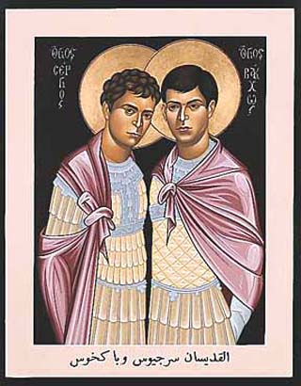
Sveti Srđ (Sergius) i Bah (Bacchus), rimski vojnici i mučenici, živjeli su i djelovali u III. i IV. stoljeću. Prema legendi bili su časnici graničnih postrojbi Rimskog carstva i osobni stražari rimskog cara Galerija (vladao je od 305. do 311.). Potajno su bili kršćani, a kad se to doznalo, izloženi su pogrdama i mučenjima. Obukli su ih u ženske haljine i vodili ih uz pogrde gradskim ulicama. Poslali su ih zatim u Siriju, Antiohu, vojnom zapovjedniku grada Barbalisa, negdašnjem Srđevom prijatelju. Antioh ih je pokušao odvratiti od kršćanstva, ali nije uspio. Bah je u Barbalisu, gradu u rimskoj pokrajini Euphratensis, do smrti prebijen volovskim žilama. Srđa su obuvenog u cipele sa čavlima odveli do Resafe, grada u istoj pokrajini, gdje su mu mačem odrubili glavu. Njegova mučenička smrt popraćena je mnogim čudesima. Smatra se da su obojica oko 310. pokopani u Resafi, koja je oko 425. po svetom Srđu (Sergiju) dobila ime Sergiopolis i postala velikim hodočasničkim odredištem. Ostaci toga grada nalaze se danas jugozapadno od sirijskog grada Al-Raqqaha, na sjevernoj obali rijeke Eufrata.
Sveti Srđ i Bah postali su od V. stoljeća omiljeni sveci diljem Sredozemlja i njima u čast podignute su mnoge crkve, pored ostalog u Carigradu i Rimu, a postali su i zaštitnici našeg Dubrovnika. I dubrovačko brdo Srđ vjerojatno je dobilo ime po svetom Srđu i crkvi svetog Srđa, koja se prvi put spominje 1284. Sveti Srđ i Bah i danas su drugotni zaštitnici grada Dubrovnika i dubrovačke biskupije. Posvećena im je i župna crkva u Pridvorju (općina Konavle), pod padinama planine Sniježnice. Zaštitnici su i arapskih kršćana, Sirije, vojnika i pustinjskih nomada. (http://www.zupajastrebarsko.hr/)
***
Ženidbeni navještaj:
Mario Štehec, sin Zvonka i Vesnice r. Kolarić, iz Nove Vesi i Helena Vrček, kći Mladena i Verice r. Koprek, iz Črnca Biškupečkog, župa Biškupec
Denis Dombaj, sin Ivana i Božice r. Bogadi, iz Strmca i Željka Bačan, kći Ivana i Marije r. Kučko, oboje iz Petrijanca
☺
Koje se životinje poslije smrti okrenu još 1500-2000 puta?  - Pa prase i janje! | Žena ga ostavila zbog alkohola.  On ostavio alkohol jer nema više razloga da pije.

